Жұмыс парағы

Жұптық жұмыс

Тапсырма 1

“Бор эффектісі нені сипаттайды? Төменгі рН және СО₂ артуы гемоглобинге қалай әсер етеді?”

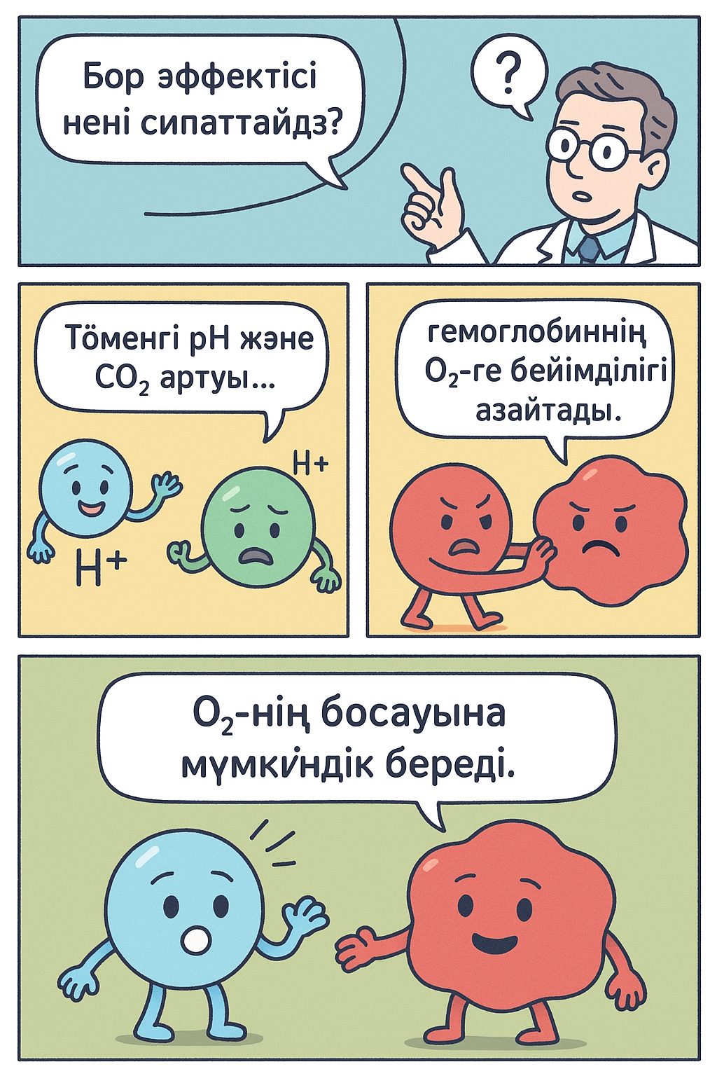

Дескриптор:
1) Реакцияны дұрыс жазады – 1 балл;
2) Реакция теңдеуін түсіндіре алады – 1 балл;

Тапсырма 2

Жеке жұмыс функционалдық сауаттылық тапсырмасы
«Таулы аймақтар мен спортшылардың қанындағы оттек деңгейі»
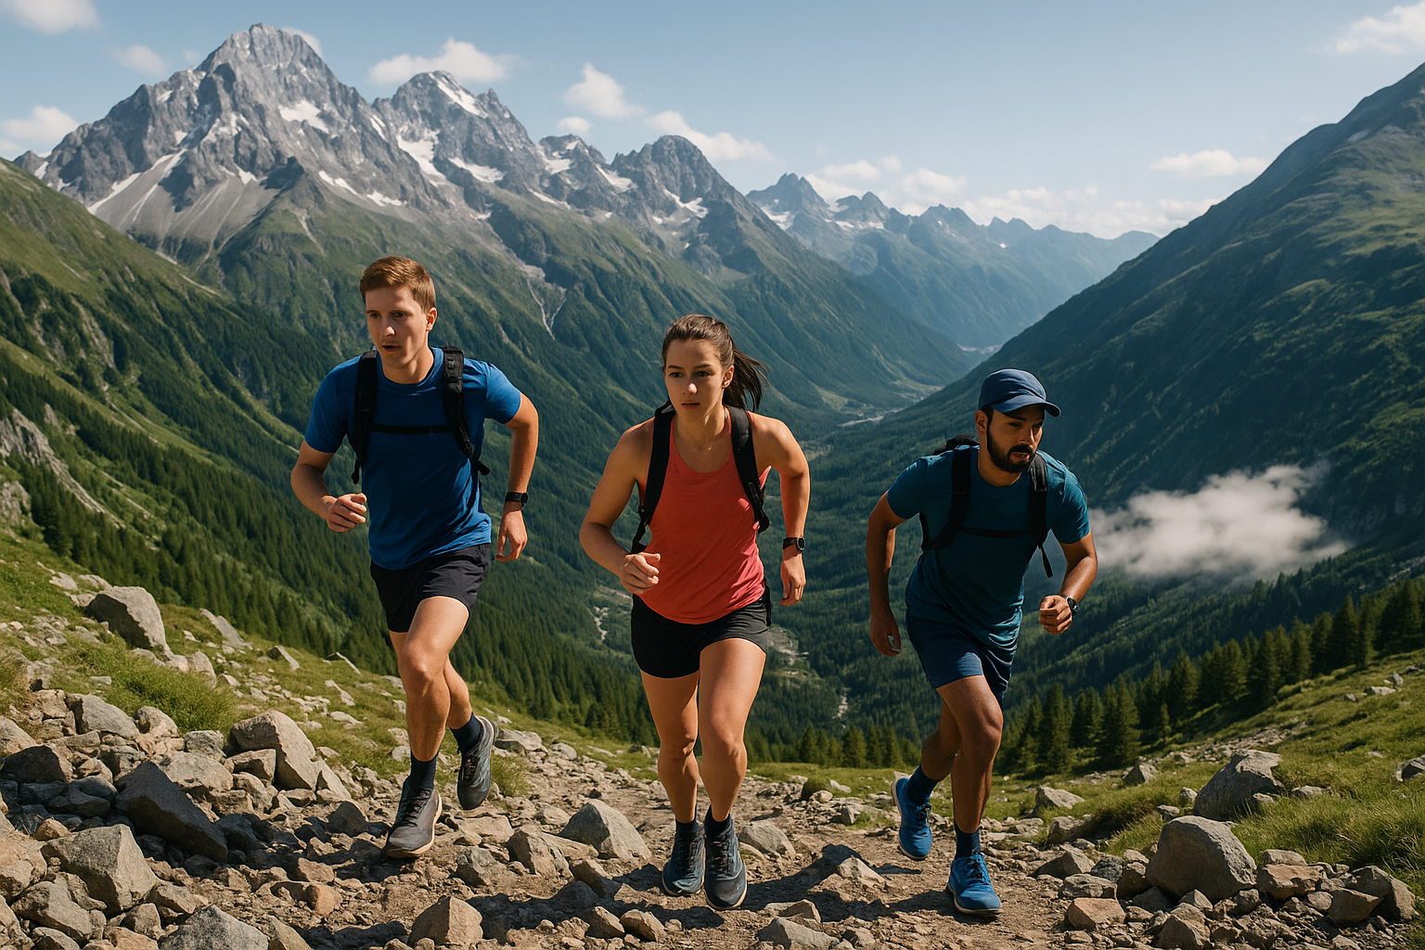

Мәтін:

Таулы аймақтарда (мысалы, Тянь-Шань, Алтай таулары) ауа қысымы төмен болғандықтан оттектің парциалды қысымы да азаяды. Осындай ортада өмір сүретін адамдардың эритроциттер саны және гемоглобин мөлшері жазықтықта тұратын адамдарға қарағанда көбірек болады.
Сол сияқты спортшылардың ағзасы да үнемі оттек тапшылығына бейімделеді — олардың бұлшықеттерінде миоглобин көбірек түзіледі. Бұл оттектің тез жеткізілуіне және энергия өндірудің артуына мүмкіндік береді

Сұрақтар:
1) Неліктен таулы аймақтарда тұратын адамдардың қандағы гемоглобин мөлшері жоғары болады?
2) Миоглобиннің көп болуы спортшыларға қандай артықшылық береді?
3) Бұл жағдайлар оттектің диссоциациялану қисығына қалай әсер етеді (оңға немесе солға ығыса ма, неліктен)?
Бұл бейімделу организм үшін қандай физиологиялық пайда әкеледі?

Дескриптор;
1) Таулы аймақта парциалды қысымның төмен екенін атайды – 2 балл;
2) Оттек тапшылығы гемоглобин түзілуін арттыратынын түсіндіреді – 2 балл;
2) Миоглобиннің бұлшықеттегі оттек қорын қамтамасыз ететінін жазады – 2 балл;
3) Оттекке тартылу артқанда қисықтың солға ығысатынын көрсетеді – 2 балл;

